【留學心得】
回憶大四那年，在Middlesex 的求學經驗，有點特別！
大三時，決定努力準備雅思，去最想去的英國留學，很努力也很幸運的達到了雅思的門檻。在這之間其實猶豫了很久也想了很多，但是多虧學校、主任和學姐的幫忙，最後能讓我有這個機會到國外闖闖，準備到Middlesex展開我的留學生活～
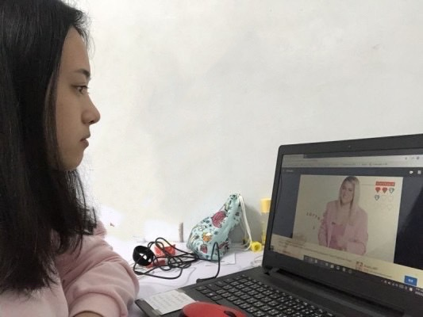
但好景不常，遇到COVID 19大流行的時候，許多國家開始禁止入境的那段時間。所以Middlesex讓我們有一些選擇，而我最後選擇留在台灣用線上上課的方式完成我的雙聯學位。因為沒辦法體驗國外的生活，老實說那時候覺得蠻可惜的ㅠ^ㅠ。但每件事情都是有好有壞的，我也沒有後悔選擇在台灣線上上課。
上課的時間其實沒有時差的問題，因為Middlesex 幫我們安排的上課時間都剛好落在台灣晚上6:00-10:00之間。即使在線上上課，老師及同學們都對我們非常好。英國的同學們怕我們有作業上不會的地方還一起創了一個群組一起討論作業，也在上面分享英國的生活！（雖然他們也只能待在家）如果真的還有不懂的話也可以寄信給老師們，他們一定會盡力回覆的！
而上課過程中，終於能體驗到不同的上課文化！在研修雙聯的課程當中，每個老師一定會要求每個人發言、表達自己的想法，然後分組跟同學討論、一起完成課堂上講義及重點然後再一次全班討論，老師也會再解析課堂上的重點。比起台灣的課堂文化，國外的同學們更勇於舉手提問、參與討論與分享自己的見解。
在這一年裡除了課業以外，可能沒辦法學的比隻身在國外學的還要多，但是我學到如何更懂得分配自己的時間完成作業、上課、工作以及跟朋友們出門放鬆的時間，還有更重要的是如何表達自己的意見！
在疫情的趨緩下，希望未來的學弟妹們能給自己這個機會出去闖蕩！

